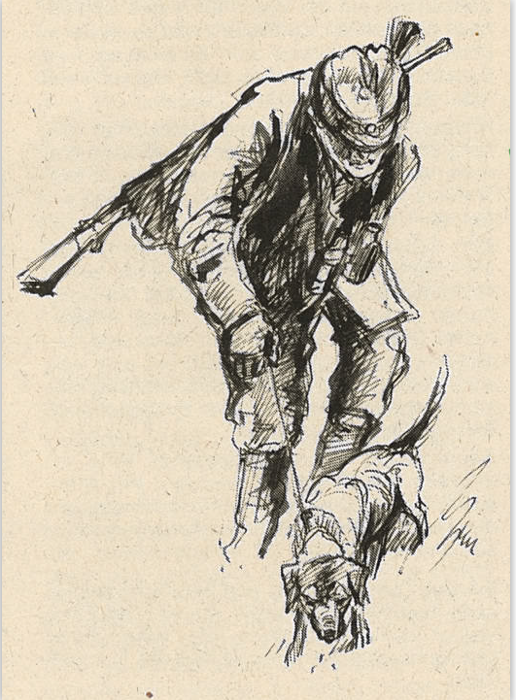

**PASKAITA „MEDŽIOKLINIŲ ŠUNŲ RENGIMAS SUŽEISTŲ ŽVĖRIŲ PAIEŠKAI“**

Sužeistų kanopinių žvėrių paieška su medžiokliniais šunimis – labai aktuali tema. Lietuvos medžiotojams šioje srityje reikia dar nemažai padirbėti.

Kviečiame į š. m. sausio 23 d. 14.00 val. į Lietuvos medžiotojų ir žvejų draugijos rengiamą paskaitą *„*Medžioklinių šunų rengimas sužeistų žvėrių paieškai*“.* Paskaita vyks nuotoliniu būdu, Microsoft Teams platformoje. Paskaitą skaitys Lietuvos medžiotojų ir žvejų draugijos šunininkas Vytautas Tamošiūnas.

Paskaita yra mokama. Registracijos mokestį 10 eurų, prašome pervesti į Lietuvos medžiotojų ir žvejų draugijos sąskaitą: įm.k.191904126, AB SEB bankas a/s LT61 7044 0600 0030 3968. Mokėjimo paskirtyje būtinai nurodyti „Už 2021-01-23 paskaitą“.

Norinčius dalyvauti paskaitoje, prašome registruotis el. p. [lmzdkinologija@gmail.com](mailto:lmzdkinologija@gmail.com)*.* Registruojantis prašome nurodyti vardą, pavardę, telefoną ir el. paštą bei kartu atsiųsti registracijos mokesčio pavedimo kopiją.

Užsiregistravusiems, bus atsiųsta nuoroda prisijungimui.

Dėl smulkesnės informacijos kreiptis į Draugijos šunininką Vytautą Tamošiūną - tel. 8 662 14 095.

Registracija vyksta iki 2021 m. sausio 21 d. Iki susitikimo !

Lietuvos medžiotojų ir žvejų draugija neprisiima atsakomybės už Jūsų pateiktus neteisingus duomenis. Įvertinkite savo kompiuterio ir interneto galimybes prisijungimui.

Užsiregistravusiems, bet nesudalyvavusiems paskaitoje, registracijos mokestis nebus grąžinamas.